PUEBLOS ORIGINARIOS Y PROYECTOS EDUCATIVOS COMUNITARIOS: HISTORIA DEL B.O.P. N° 111 TEKOA FORTÍN MBORORÉ (2011-2014)

Prof. Alejandra Beatriz González
Lic. Jorge Emanuel Vallejos**

"Por la reparación histórica de todos los años de marginación y olvido…
Por el reconocimiento político, económico, cultural y jurídico efectivo de los pueblos originarios...”

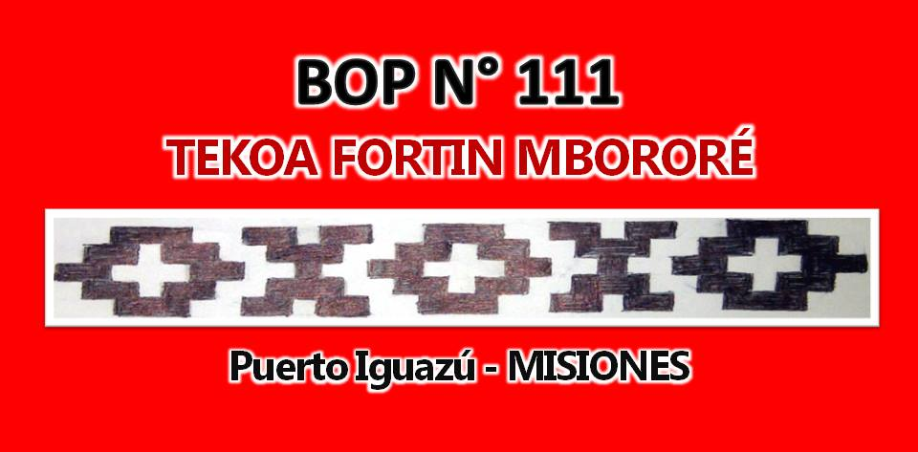

Resumen
El presente artículo aborda la génesis institucional del Bachillerato Orientado Provincial N° 111 Tekoa Fortín Mbororé, a partir de un Proyecto Educativo Comunitario, formulado y planteado a las autoridades educativas de la Provincia de Misiones en el año 2011. El mismo surgió como parte de un proceso originado en las necesidades y demandas socioeducativas de la Comunidad Indígena y su zona de influencia y constituye un producto dinámico de las prácticas de sus autores e interpretantes, sin ser, sin embargo, un producto de su arbitrio. El objetivo del trabajo consiste en reflexionar acerca de los procesos sociales instituyentes en contextos de pobreza y exclusión y ensayar una explicación sobre el rol de la comunidad en la definición de las políticas educativas públicas, orientadas, en este caso, al fortalecimiento de la identidad cultural del pueblo Mbyá-guaraní y de los sectores socialmente vulnerables que comparten su condición de excluidos, aportando a su visibilización y a la sistematización de las experiencias formativas, con el fin de contribuir a democratizar la educación y construir mecanismos alternativos y efectivos de inclusión política, social y cultural.

Palabras Clave
Pueblo Mbyá-Guaraní; Educación Intercultural; Inclusión; Proyecto Educativo Comunitario.
1. Introducción y algunos conceptos

La Educación Social (…) apuesta por la educación como eje principal de las prácticas que se desarrollan en el campo social. Como tal propone acciones de carácter pedagógico orientadas a la articulación de los individuos con las exigencias sociales de época, en dos sentidos: por un lado, a partir de la incorporación del sujeto de la educación a la diversidad de las redes sociales, entendida como el desarrollo de la sociabilidad y la circulación social, y, por otro, desde la promoción cultural y social, entendida como apertura a nuevas posibilidades de la adquisición de bienes culturales, que amplíen las perspectivas educativas, laborales, de ocio y participación social. Se busca de esta manera superar los lastres de lo compensatorio, lo marginal y lo carencial en educación, para subrayar sus propósitos de transmisión cultural, de adquisición de saberes y de establecimiento de vínculos sociales duraderos e integrados.

Así, el niño, el adolescente, el joven y el adulto (el recién llegado, en palabras de Hannah Arendt) son llamados a ocupar el lugar de sujeto de la educación, tanto desde las prácticas con las infancias y adolescencias, generadoras de efectos educativos, como desde las prácticas con jóvenes y adultos (incluidos los mayores), de carácter formativo y en donde se pueden resignificar y actualizar experiencias de vida y aprendizajes alternativos.

Es posible pensar en otros soportes educacionales en la empresa de promoción cultural de los más jóvenes (particularmente, de los sectores más vulnerables social, cultural y económicamente), ofertando lugares de trabajo pedagógico articulados en redes, que construyan circuitos, en relación a los cuales los sujetos puedan mapear, cartografiar, otras posibilidades sociales: nuevas tramitaciones, nuevas bifurcaciones devienen posibles (…).

La educación, entonces, es fundamentalmente una experiencia social más allá de la forma que asuma, es decir, como procedimiento sistematizado garantizado por el Estado para la inscripción cultural de los sujetos en una superficie epistemológica común o como una experiencia política siempre disponible en cualquier escenario del campo educativo.

Entendiendo que los objetivos de todo proyecto comunitario consisten en alcanzar mayores y mejores niveles de bienestar, éstos se conquistan a partir de:

- La experiencia de apropiación (empoderamiento)
- El sentido y sentimiento de justicia (vivencia y conciencia de igualdad)

El sentido del trabajo realizado arraiga, entonces, en los proyectos educativos comunitarios (PEC), que constituyen una respuesta a necesidades epistemológicas comunitarias compartidas y que comprometen la búsqueda de determinados conocimientos que articulan con problemáticas, situaciones, temáticas, recursos o ausencia de recursos que una comunidad en particular ha logrado presentar a un estado de conciencia compartido, es decir, un lugar común de reflexión de los actores respecto de una necesidad educativa que se ha hecho explícita.

Es entonces cuando aparece la propuesta, tanto como una posible respuesta a una necesidad que debe atravesar un análisis histórico o como la recuperación de la memoria colectiva en la que estos conocimientos deseados se han presentado sin oportunidad de ser abordados.

Empoderamiento y gestión comunitaria

El empoderamiento representa la operación comunitaria a partir de la cual se explicitan las capacidades y los recursos sociales, la autodeterminación, decisión y autonomía como propiedades de un poder asumido como propio y legítimo a partir del cual el proyecto recibe las garantías necesarias para su construcción.

Una vez reconocido el empoderamiento resulta necesario el trabajo de planificación de la gestión comunitaria que, a grandes rasgos, comprende la determinación de responsabilidades y delimitación de funciones operativas por parte de los actores involucrados.

Todas las acciones pertenecientes a la gestión de proyectos comunitarios observan el equilibrio entre las necesidades personales, relacionales y colectivas de sus impulsores. Esto significa que ninguna acción puede centrarse en uno de estos dominios sin tener en cuenta los efectos sobre los otros dos, pues un procedimiento incorrecto puede desalentar a los miembros y producir desvinculaciones y sentimientos de frustración. Es necesario ser conscientes de la distribución de tareas hace que algunos miembros tengan accesos que otros no tendrán simplemente porque no se encuentran a cargo de dicho aspecto de la gestión.

Finalmente, las estrategias de afrontamiento (…) se relacionan con cuestiones tales como las formas de obtención, análisis y organización de la información; de la comunicación de ideas e informaciones; la planificación, el trabajo en equipo y la resolución de problemas o cómo buscar el consejo de los demás o hablar de los propios problemas con otros.

2. La experiencia

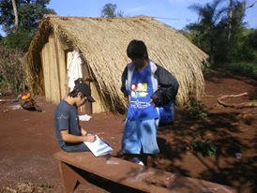Los procesos que condujeron a la creación de la Escuela Secundaria Fortín Mbororé son complejos y requieren de un abordaje situado en la historia y cultura político-institucional del sistema educativo argentino y misionero, en la realidad socioeducativa de los miembros de la Comunidad Mbororé y en las profundas desigualdades generadas por décadas de marginación sistemática de las comunidades con respecto a la sociedad envolvente y los modelos políticos y económicos vigentes. Una doble marginación, por un lado la segregación cultural y por otro la pauperización de su modo de vida, afectado profundamente por las transformaciones y el avance territorial sobre las comunidades y sus recursos, materiales y simbólicos.

Las urgentes necesidades en materia educativa fueron registradas inicialmente en un Relevamiento Socioeducativo, diseñado y realizado entre junio y agosto de 2011, que tenía como objetivos compilar datos cuantitativos y cualitativos sobre la población, los niveles de escolaridad, las características y condiciones de las viviendas y los servicios, la cantidad de miembros por familia, preferencias en materia de Talleres de Formación Profesional. Al mismo tiempo se realizó la pre-inscripción de jóvenes y adultos para la futura escuela secundaria.

Estas acciones nos permitieron identificar las necesidades e intereses prioritarios de los miembros de la comunidad, realizar una consulta profunda con las familias acerca de la pertinencia, significatividad y viabilidad del proyecto educativo.

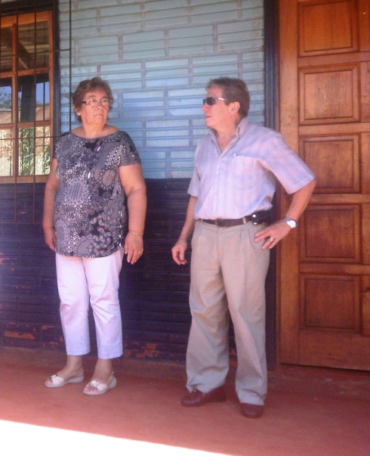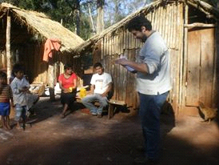Los resultados mostraron, por un lado, alarmantes niveles de analfabetismo en la población adulta (mayores de 40 años), así como de la escolaridad primaria incompleta. Y el dato más significativo fue la gran cantidad de jóvenes que, habiendo egresado de la escuela primaria, no continuaron sus estudios en la secundaria. Desde su creación hasta la fecha, solamente un alumno de la escuela primaria Nº 807 logró completar la escuela secundaria, en una escuela de la zona urbana de Puerto Iguazú. Estos datos revelaron que las dificultades no consistían únicamente en la distancia geográfica entre la comunidad y las escuelas secundarias existentes en la ciudad, sino también las barreras culturales que implican los procesos de enseñanza-aprendizaje, construidos a partir de modelos pedagógicos etnocentristas y con ritmos y características poco adecuadas a la historia, idiosincrasia y patrones culturales mbya-guaraníes. En este sentido algunos intentan continuar sus estudios en un pueblo cercano, pero al poco tiempo la gran mayoría deja de estudiar.

Los motivos de la deserción, (…) son la falta de recursos monetarios y las responsabilidades familiares, ya que los jóvenes mbyá con frecuencia forman sus propias familias muy tempranamente, se independizan, y comienzan a realizar trabajos rurales. Otros motivos de deserción son la falta de medios de transporte -ya que a veces deben recorrer largas distancias con dificultades geográficas y climáticas para salir de sus comunidades-, las dificultades de aprendizaje, la discriminación, dificultades con el idioma, entre otros.

Luego de las primeras acciones siguió un proceso de gestiones dentro del circuito formal de validación de los proyectos educativos, el Expediente ingresado en el CGE (7965/11) tuvo su curso en las oficinas del órgano colegiado, recibió el dictamen del Área de EIB hasta que quedo finalmente para la firma del entonces presidente el Consejo Arquitecto Fernando Dasso.

Paralelamente, cada una de las acciones que se realizaron, en el marco de la gestión, tuvo su proceso de consulta previa e informada, tal como lo establece la normativa internacional para las decisiones que involucran a los pueblos originarios.

En marzo de 2012 el equipo de trabajo, integrado por los autores del proyecto y colaboradores, recibió la visita de reconocimiento in situ de los supervisores de la Zona III (Alto Paraná y Uruguay) con el fin de elaborar el informe que fundamentara la creación d la escuela. En esa ocasión el Supervisor Prof. Nazario Bogado recorrió las instalaciones de la Escuela 807, se entrevistó con las autoridades escolares y comunitarias, el Cacique Silvino Moreyra, y pudo apreciar el contexto que se describe en el proyecto.

Luego, a partir del cambio de autoridades en el Consejo de Educación, se produjo una vuelta a foja cero en el proceso de revisión y aprobación del expediente. En este punto debemos destacar que unos de los obstáculos centrales presentados en ese momento fue la escasa voluntad o interés político demostrados por el gobierno educativo, sobre todo desde el Ministerio de Educación.

En 2011 el proyecto fue declarado de Interés Municipal por el Concejo Deliberante de la Municipalidad de Puerto Iguazú y habiendo sido ingresado para su tratamiento en la Cámara de Representantes de Misiones, recibió un dictamen favorable de la Comisión de Educación, pero con un error conceptual, ya que se logró declarar de interés la “creación” de la Escuela (cuando no había institución creada aún) para luego ser archivado.

Las acciones desde entonces continuaron desde otros ámbitos, extrainstitucionales. Sin hacer de estas necesidades un reclamo político, se llevaron a cabo iniciativas de difusión del Proyecto, lo que se tradujo en sucesivas expresiones públicas de apoyo del Colegio de Antropólogos de la República Argentina, y de diversos medios de comunicación, el Diario El Territorio y Primera Edición en sus versiones impresas y online y los portales La Voz de Cataratas, Misiones On Line, Radio Cataratas, Indymedia y otros.

En el año 2012 y 2013 la difusión se encauzó a través de las redes sociales, corro electrónico e Internet, generando un impacto de baja intensidad pero amplio, con el contacto directo con funcionarios, artistas, investigadores, docentes, etc.; en general, personas con influencia y poder relativos pertenecientes al campo educativo y burocrático. Ello fue instalando la problemática en la opinión pública, proceso que se hizo más pronunciado con el apoyo público, gestionado a través de la Fundación Luz María, del titular del SERPAJ, el Premio Nobel de la Paz Adolfo Pérez Esquivel, quien en 2013 envió una carta pública al Ministro de Educación Ing. Luis Jacobo solicitando la creación de la Escuela Secundaria.
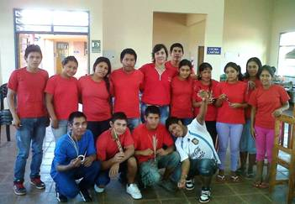
Esto último probablemente derivó en la toma de conciencia y en la decisión política asumida por el Gobernador de la Provincia de Misiones, Dr. Maurice Closs, quien hizo “suya” la demanda de soluciones educativas para la Comunidad Mbororé y el nueve de Octubre de 2013 expresó en un discurso público (en ocasión de la inauguración del nuevo edificio de la Escuela de Frontera 807) la decisión de crear una escuela secundaria en la Comunidad. A partir de entonces se precipitaron los acontecimientos y al día siguiente el Supervisor de Zona visitó nuevamente la Comunidad para elaborar un nuevo Informe y documentarse sobre la cantidad de alumnos en condiciones de ingresar a la escuela.

Una semana después el Consejo General de Educación anunció la creación del B.O.P. N° 111, que además preveía un régimen especial o de excepcionalidad, en la edad de ingreso al Bachillerato, de hasta los 16 años de edad.

Esta etapa apenas se encuentra abierta, y como todo movimiento social o educativo instituyentes, en sentido amplio, implicó no solamente un recorrido denso en procesos de construcción de autonomía y de memoria histórica, consultas previas e informadas, sino también de desafíos y aprendizajes en lo referido a la escucha, el respeto profundo por el otro diferente, el conocimiento de los tiempos y ritmos de las decisiones colectivas, en torno a intereses comunes y dentro de la dinámica cultural. Significó, además, ser capaces de interpretar las demandas, establecer diálogos y ejecutar acciones de construcción de ciudadanía, entendida como garantía del respeto a la diversidad cultural, la plena vigencia de los derechos colectivos y la construcción progresiva de una sociedad más integrada y un Estado pluricultural.

3. El Proyecto Educativo y su contexto

El pueblo mbya-guaraní

Breve caracterización de las poblaciones guaraníes de la Triple Frontera
Las poblaciones guaraníes son originarias de un territorio que, luego del surgimiento de los estados nacionales, quedó dividido en tres países, en la región llamada “Triple Frontera” entre Paraguay, Brasil y Argentina, donde se encuentra la provincia de Misiones.
Desde el punto de vista natural, este territorio se caracteriza por pertenecer al bioma de la Selva Paranaense que, con anterioridad al proceso de deforestación sistemática que ha sufrido, agravado a partir de mediados del siglo XX, poseía características similares a las regiones de floresta de las tierras bajas sudamericanas: abundantes lluvias subtropicales, clima templado a caluroso, abundante hidrografía y vegetación, con toda la flora y fauna que se desarrollan en estos ecosistemas.
En esta región los pueblos guaraníes encontraron las condiciones ideales de vida y reproducción social y cultural mediante la interacción con la naturaleza, hasta que el desmonte, provocado principalmente por el impulso de la frontera agrícola, forestal y ganadera, avanzó sobre sus asentamientos. A partir de entonces estas poblaciones comenzaron a hacerse visibles, desnudando algunas de sus realidades más dramáticas.
En esta amplia región tri-nacional se reconocen al menos cuatro grandes identificaciones étnicas del pueblo Guaraní: los Mbyá Guaraní, presentes en los 3 países; los Avá Katu Eté, también llamados Nhandéva en Brasil, también conocidos en Argentina como Avá Chiripá; los Paĩ Tavyterã, conocidos en Brasil como Kaiowá; y los Aché, antes conocidos como Aché Guayakí.
El lingüista y antropólogo Bartomeu Melià sugiere que algunas de estas denominaciones son auto identificaciones aunque también podrían corresponderse con las identificaciones impuestas por funcionarios de las administraciones estatales, por etnólogos o por los nuevos “vecinos” que ocuparon sus tierras como consecuencia de los “frentes de ocupación territorial”. Así, pudo acontecer que un mismo grupo étnico se encontró dividido por una frontera nacional, recibiendo diferentes nombres en un país o en el otro. En cuanto a la identificación general, Melià señala que la denominación de guaraní ha sido adoptada por varios grupos que tenían ciertas coincidencias lingüísticas y culturales, que a su vez fueron identificados como tales por colonizadores, viajeros y misioneros religiosos. Pero al interior de los grupos, los autos identificaciones señalan el verdadero sentido cuando se busca la traducción de las palabras utilizadas a tal fin.
Un reciente estudio censal de población indígena de Misiones, dirigido por Ana María Gorosito Kramer de la Universidad Nacional de Misiones, indica que para fines del año 2008, existían 96 asentamientos comunitarios guaraníes, con una población total aproximada de 7000 personas. Alrededor de un 85 % se auto identifica como Mbyá y 15 % restante como Avá Chiripá. Un alto porcentaje de esta población vive en agrupaciones comunitarias organizadas espacialmente por familias extensas, establecidos predominantemente en zonas rurales y selváticas. En cuanto al número de asentamientos guaraníes de Misiones, en las últimas décadas se ha experimentado un proceso de fragmentación de comunidades motivado principalmente por la intervención de agencias indigenistas gubernamentales, de empresas y de algunas ONGs. Así, a mediados del 2011 existen más de 100 comunidades sin que la población haya aumentado en forma considerable.

La Comunidad Fortín Mbororé

La ciudad de Puerto Iguazú, emplazada en la zona noroeste de la Provincia de Misiones, posee características geográficas, demográficas y culturales particulares, como lo son los flujos de población entre los países limítrofes (Paraguay y Brasil) el intercambio activo de bienes y servicios y un crecimiento urbano explosivo debido al desarrollo del turismo y las condiciones del intercambio comercial.

Ubicada geográficamente en la calle Posadas y Arroyo Mboka’i, la Comunidad Guaraní Tekoá Fortín Mbororé conforma un área poblacional de 224 has, con aproximadamente 278 familias, es decir, un total de 1126 personas que residen en condiciones de difícil acceso a servicios básicos como salud, transporte y educación.

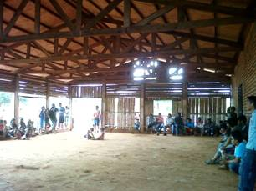
El aumento de población de esta comunidad en el transcurso de la última década se encuentra motivado tanto por el crecimiento demográfico natural, como por la afluencia constante de familias mbya guaraníes de otras aldeas de la provincia y de diferentes regiones de la República del Paraguay. De esta manera, se fue conformando un núcleo de población con una gran cantidad de jóvenes y adultos con escolaridad incompleta y en condiciones de incorporarse al sistema educativo. Ello genera entonces la necesidad de implementar nuevas políticas para la efectiva inclusión y formación de los mismos, y así habilitarlos para la continuidad de estudios, el ejercicio pleno de la ciudadanía y el desenvolvimiento en el mundo del trabajo.

Estos jóvenes y adultos de la comunidad enfrentan diferentes dificultades para estudiar en establecimientos secundarios ubicados fuera de la misma, como la distancia geográfica, el deficiente estado de los caminos, la falta de servicios de transporte público, las condiciones climáticas adversas, la fricción interétnica con la sociedad envolvente, la deserción, repitencia y desgranamiento escolar y las dificultades económicas para incorporarse a instituciones ubicadas fuera de su comunidad y que anteponen determinadas condiciones para la matrícula, que no todos están en condiciones de cumplir.

Con respecto a la infraestructura educativa con que cuenta la comunidad, en la misma funciona desde el año 1986 la Escuela Intercultural Bilingüe Nº 807, una escuela de frontera y con régimen de Jornada Completa, que cuenta con la siguiente infraestructura:

- 5 salones de clase.
- 1 Sala de Dirección
- 1 Sala de maestros
- 1 Sala de nivel inicial
- 2 Grupos sanitarios.

4. Antecedentes históricos

Si hacemos un poco de Historia… el establecimiento de escuelas estatales en comunidades indígenas ha sido un fenómeno tardío en la Argentina. Una de las causas posibles de este hecho tiene que ver con que la mayoría de dichas comunidades se encontraban asentadas en zonas rurales, de difícil acceso o en las denominadas “de frontera”, y también con el hecho de que la educación de los indígenas no constituía una política prioritaria para el Estado Nacional.

En la Argentina, la mayoría de los pueblos y comunidades indígenas fueron alienados y desplazados de sus lugares de origen como parte del proyecto económico, político y civilizatorio de colonización y extensión de la frontera agropecuaria.

A fines del siglo XIX y principios del XX la política destinada a las poblaciones indígenas dirigió a un proceso de integración progresiva, cuando no compulsiva y forzada. Ello se refleja en los desplazamientos, la segregación geográfica y la atomización de sus territorios, empujados hacia zonas de baja productividad, en la periferia de las grandes ciudades y por fuera de los circuitos productivos centrales (Mapa Nº 1).

Una de las principales reivindicaciones de los pueblos originarios en la Argentina es el derecho a la Educación Intercultural Bilingüe. El Ministerio de Educación define, a través de la Resolución Nº 107 (1999) del Consejo Federal de Cultura y Educación, a la EIB como aquella educación que se propone como enraizada en la cultura de los educandos indígenas así como también supone que se lleve a cabo “a través de dos lenguas”: la materna indígena y una segunda lengua, el español.

Antecedentes de la Escolarización Guaraní en Misiones

En la región de la Provincia de Misiones, desde los tiempos del Territorio Nacional, el trabajo educativo tuvo una impronta marcada por la influencia de educadores provenientes de Escuelas Normales de otras provincias que llegaron a instalar, a partir de 1909, las primeras Escuelas Normales del territorio. La impronta ideológico – pedagógica no ha sido homogénea y ha pasado por el liberalismo, el conservadurismo, el clericalismo y/o el humanismo cristiano de los primeros maestros, pero en ningún caso ha renunciado a las ideas nacionalistas instaladas por la institución escolar en todo el país. En una investigación histórica sobre las escuelas del Territorio Nacional de Misiones, Teresa Artieda ha realizado una recolección de información documental y testimonial para una lectura ideológica de los maestros en cuanto agentes de la institución escolar. Para resumir las tendencias pedagógicas a pesar de la heterogeneidad ideológica de los maestros, Artieda expresa que,

“Hay una presencia indiscutible que penetra, mayoritariamente, las distintas posturas. Se trata de Sarmiento. Pero así como hay diferentes concepciones pedagógicas, también hay diferentes interpretaciones del pensamiento sarmientino”. (Artieda, 1993: 317)

Tal como lo demuestra ese estudio, la puesta en práctica del pensamiento sarmientino, sumado al espíritu nacional en un país y en un tiempo donde confluían ideologías y actividades que orientaban el proceso de consolidación de la identidad argentina construida mediante parámetros europeizantes, tomaba a los maestros y a las instituciones escolares como “fuertes” de avanzada nacionalista en las regiones de fronteras y en los territorios nacionales.
Uno de los antecedentes de la educación escolar indígena entre los guaraníes de Misiones, se encuentra en un acontecimiento en plena selva misionera. A mediados de 1969, se realizó una gran asamblea de poblaciones guaraníes a orillas del Arroyo Acaraguá, en la zona de Campo Grande, ubicada en el centro geográfico de Misiones. Movidos por ciertas preocupaciones, un grupo de líderes y ancianos guaraníes convocaron a los representantes de las comunidades para debatir los problemas que los afectaban en ese momento, relacionados con el avance de la frontera agrícola y el inminente y cada vez más fluido contacto con agricultores, policías y otros agentes de la sociedad nacional. Contactos que, por lo general, eran desfavorables a los guaraníes. Luego de varias horas de debate y exposición de problemas, decidieron elegir a un representante general que fuera capaz de dialogar con las autoridades nacionales y provinciales. Esa elección recayó en Dionisio Duarte, que fue investido como Mboruvicha Guazú, Cacique Principal.
Años más tarde, en 1972, en una entrevista que mantuvo con el entonces presidente argentino, Duarte formuló la solicitud de escuelas para las comunidades, documentos de identidad y títulos de propiedad comunitaria de las tierras.
Otro antecedente se relaciona con la intervención de la Iglesia Católica a través del Obispado de Misiones y su obispo Jorge Kémerer. Según documentos del Centro de Investigaciones Históricas “Guillermo Furlong”, en 1978 Kémerer recibió el pedido de una escuela por parte de un líder guaraní llamado Antonio Martínez. Este líder demandaba “una escuela en la que los maestros hablaran sin avergonzarse el idioma guaraní y fueran capaces de enseñar a su pueblo a hablar bien en castellano”.
Frente a esta solicitud, el obispo encomendó a un equipo del Instituto de Profesorado del Obispado, la elaboración de un Programa de Desarrollo Integral para dos comunidades guaraníes: Fracran y Perutí. Financiado por instituciones filantrópicas europeas, este programa contemplaba, en ambas comunidades, la ejecución de varios sub-programas que incluían desde la compra de tierras para re-asentamiento comunitario, construcciones de viviendas, escuelas, centros de atención sanitaria, y otros elementos para su desarrollo económico. Así, a partir del año 1979 el obispado puso en funcionamiento las escuelas “bilingües” conocidas como Instituto “Paula Mendoza” en la comunidad de Fracran, y el Instituto Hogar Peruti en la comunidad homónima. Ambas instituciones, gestionadas por el obispado, estaban bajo la dirección de agentes religiosos y contaban con algunos docentes bilingües procedentes de Paraguay.
También en 1979 se fundó la Comisión Indigenista Misionera por iniciativa de la religiosa y maestra Margarita Silveira Rodríguez, de la provincia del Chaco. Esta Comisión oficia de organismo de gestión para la constitución de centros educativos en las comunidades del Valle del Kuña Piru. Producto de ello es la creación de dos escuelas en comunidades guaraníes: la Escuela 657, ubicada en Tekoa Ka’aguy Poty, y la Escuela 798, ubicada en Tekoa Yvy Pyta.
En 1983 se fundó en Puerto Iguazú, una asociación llamada “Museo Mbororé” por iniciativa de un grupo de personas lideradas por el médico Luis Honorio Rolón y la docente Ángela Sánchez, quienes realizaron un estudio de necesidades de un grupo de familias aborígenes que habían sido trasladadas por el Ejército Argentino desde el área de las Cataratas y del Parque Nacional Iguazú, donde vivían, hacia un predio que esta fuerza militar dispuso para su relocalización. En 1986 el municipio de Puerto Iguazú fundó una escuela en la Comunidad “Fortín Mbororé” que comenzó a funcionar con 15 alumnos. Años más tarde, en 1998, esa escuela fue reconocida por el Consejo General de Educación con el Nº 807. Actualmente, es la escuela bilingüe que posee la mayor matrícula guaraní de la provincia, con más de 400 alumnos.
Estas iniciativas, al igual que la apertura de la Escuela 683 de Tamanduá (Depto. 25 de Mayo) en el año 1985, han ido sumando nuevas creaciones escolares en las comunidades guaraníes o en sus cercanías, aunque aún no está satisfecha toda la demanda de escuelas en las comunidades. Existe un alto porcentaje de niños y jóvenes guaraníes que no están escolarizados y una buena parte de los adultos no tuvieron oportunidad de alfabetizarse. Gran parte de las comunidades demandan escolarización para sus niños y jóvenes, aunque también hay comunidades que rechazan toda intervención estatal y prefieren vivir por sus propios medios en el monte, huyendo de la deforestación y la penetración cultural de la sociedad envolvente.
Recién en el año 1996 se comenzaron a formar comisiones en el ámbito de la educación oficial para tratar la temática de la educación para los guaraníes. Ese año se creó la Comisión Pro Educación Bilingüe Intercultural en parte como foro de debate, en parte como instancia de consulta. Esta comisión implementó, al año siguiente, el Proyecto “Atención de necesidades educativas de la población aborigen”, conocido como Proyecto 4 y más tarde como Proyecto 7, en el marco del Plan Social Educativo, que no llegó a concretarse en su totalidad por las dificultades políticas del momento y por problemas de normativas.
Frente a estos antecedentes, tal vez sea necesario anotar algunas observaciones. En la época descripta se puede notar una relativa ausencia del Estado para atender a un sector de la población cuyas realidades se habían desnudado mediante el avance de la deforestación como parte del programa de explotación económica del espacio del modelo colonizador agrícola que se instauró en Misiones a partir de 1880. Más bien, se puede notar que el Estado marcaba presencia en términos económicos y en políticas nacionalistas, en plena etapa de consolidación de la identidad nacional, pero no en políticas sociales y atención de las poblaciones en estado de vulnerabilidad. Frente a esa ausencia o incapacidad estatal de tratar las cuestiones de la población guaraní, la iniciativa fue tomada, en principio, por la iglesia católica aliada con algunos gobiernos y organizaciones no gubernamentales (ONGs), marcando una fuerte impronta en la política indigenista local.
Aquellos programas educativos destinados a los guaraníes de Misiones han estado ligados más a la administración de ciertas dosis de integrismos nacionalistas, cristianizantes y civilizatorios que a responder efectivamente a las necesidades de la población destinataria. En ese contexto la interculturalidad no existía, ni siquiera a nivel discursivo.
En los últimos años, luego de la entrada en vigencia del Convenio 169 de la OIT, los gobiernos comenzaron a adoptar nuevos criterios de atención a las poblaciones indígenas, más acordes con los postulados de la interculturalidad que se ha venido gestando en los países andinos. Así, a partir de mediados del año 2004 se inició un Proyecto de Educación Intercultural Bilingüe en el Ministerio de Cultura y Educación de Misiones, en consonancia con el impulso del Programa Nacional de Educación Intercultural Bilingüe aprobado por el Consejo Federal de Educación.

Escuelas Bilingües de Misiones

Escuela / Aula Satélite | Nombre | Comunidad / Paraje | Localidad
807 |  | Fortín Mbororé | Puerto Iguazú
807-1 |  | Guapoy | Puerto Libertad
867 |  | Yryapu | Puerto Iguazú
761 |  | Ka’aguy Porã | Andresito
812 |  | Tekoa Arandu | Pozo Azul
812-1 |  | Alecrin | San Pedro
0805 | Paula Mendoza | Paí Antonio Martínez | Fracran
836 |  | Jejy | El Soberbio
836-1 |  | Pindo Poty | El Soberbio
836-2 |  | Guyray | San Vicente
1207 | Instituto Hogar Perutí | Perutí | El Alcázar
683 | Yakã Pa’u | Tamandua | 25 de Mayo
766 | Irma Prestes | El Pocito | Capioví
848 |  | Marangatu | Ruiz de Montoya
1113 |  | Takuapi | Ruiz de Montoya
657 |  | Ka’aguy Poty | Garuhapé
657-1 |  | Ka’a Kupe | Ruiz de Montoya
657-2 |  | Tekoa Guaraní | Puerto Leoni
798 |  | Yvy Pytã | Ruiz de Montoya
798-1 |  | Virgen María | Puerto Leoni
798-2 |  | Kapi’i Poty | A. del Valle
1408 |  | Katupyry | San Ignacio
1408-1 |  | El Chapá | Gdor. Roca
1408-2 |  | Leoni Poty | Puerto Leoni
1408-3 |  | Leoni Tabay | Puerto Leoni
1408-4 |  | Ka’aguy Mirĩ | Oro Verde
659 |  | Yacutinga | Gdor. Roca
44 |  | Andresito | San Ignacio
44-1 |  | Pindo’ity | San Ignacio
44-2 |  | Tava Mirĩ | San Ignacio
166 |  | Santa Ana Mirĩ | Santa Ana
204-1 |  | Ojo de Agua | Santa María
204-2 |  | Yakã Mirĩ | Concepción de la Sierra
905 |  | Chafariz | El Soberbio
909 |  | Arroyo Cazador | San Ignacio
909-1 |  | Invernada | San Ignacio
96 |  | Teju Kuare | San Ignacio
283-1 |  | Aguaray Mirĩ | Colonia Delicia
341-1 |  | Guavyra Poty | Paraiso
523-1 |  | Yakã Porã | Caraguatay

5. Antecedentes del proyecto educativo. Otras experiencias en Argentina

Los antecedentes que reconoce este tipo de proyecto a nivel país, en su esencia y fines, consisten, a nivel de escuela pública dependiente del Estado, en una única experiencia de las comunidades Tobas-Qom de Pampa del Indio, en la Provincia del Chaco.

Se trata de un proyecto educativo formulado por el L’QATAXAC NAM QOMPI, Consejo QOMPI, una organización social y política Indígena que representa a los 17 asentamientos indígenas de esa localidad. Tras varios años de reuniones y gestiones, se inició en julio del año 2001, el primer Bachillerato de Adultos Bilingüe Intercultural con salida laboral de la Argentina. Esta institución brindo la posibilidad a 74 alumnos mayores de 18 años de finalizar sus estudios secundarios, 43 con el título de Bachilleres con Orientación Pedagógica y 31 con el título de Bachilleres con Orientación en Atención Primaria de la Salud.

Este Bachillerato, que tuvo entre sus alumnos a padres y madres de familia, que recorrían diariamente más de 25 km. para asistir a las clases, fue una experiencia muy rica para las comunidades indígenas. Asimismo, tuvo una retención educativa sin precedentes en las estadísticas nacionales, que alcanzó el 70 % (iniciaron 104 alumnos y finalizaron 74).

En el marco de esta experiencia, en agosto de 2005, se logro el inicio de un “Curso de Formación Terciaria para Auxiliares Docentes Aborígenes”. De esta experiencia se consiguió que 25 egresados ya estén trabajando en las escuelas de las comunidades.

La segunda promoción de Bachilleres logró que 69 adultos finalicen sus estudios terciarios y hoy están realizando la opción de salida laboral, orientada a: Pedagogía Bilingüe Intercultural y Cultura y Derechos Indígenas. También en la actualidad, están cursando 47 nuevos alumnos el nivel A de esta carrera. En todos los casos es presencial este estudio y todos mayores de 18 años.

Respecto de la experiencia de las comunidades tobas en Pampa del Indio, las investigadoras y docentes de la U.N.N.E., Teresa Artieda, Laura Rosso e Ileana Ramírez afirman que “…en las aulas del Bachillerato de Adultos Bilingüe Intercultural de Pampa del Indio el Concejo Lqataxaq Nam Qompi transmite la historia, la cultura y la lengua qom ( e ) inició el quiebre de una relación centenaria, jerárquica y de dominación en la que los roles educador (“blanco”) /educando (indígena) no eran intercambiables. En el marco de la EBI (Educación Bilingüe Intercultural), se entiende que las comunidades indígenas en las que se ubican las escuelas son co-responsables de la propuesta educativa, por lo que deben participar activamente en los procesos de investigación y preparación del material didáctico…”.

En la actualidad, el Consejo QOMPI lleva adelante un Complejo Educativo, con un nivel terciario e impulsa en el parlamento nacional la Creación de la primera Universidad Indígena en el país.

En la Provincia de Misiones, la creación del BOP N° 111 en el seno de la Comunidad Mbororé, consiste en la primera experiencia educativa de este tipo, ya que las escuelas secundarias existentes se localizan en zonas urbanas y relativamente alejadas de las comunidades guaraníes. También existen aulas satélites de escuelas secundarias en al menos dos comunidades de la Provincia, pero no funcionan como Escuelas, sino como unidades auxiliares.

6. La normativa

a. Legislación Nacional

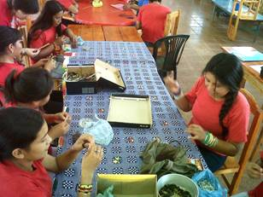
Rescatando el artículo 5 de la Ley Federal de Educación Nº 24195, debemos sostener una Educación permanente como principio general y considerar al trabajo como realización del Hombre y la sociedad como eje vertebrador del proceso social y educativo. Incorporando al trabajo como metodología pedagógica (síntesis entre teoría y práctica), fomentando la reflexión sobre la realidad, estimulando el juicio crítico y como medio de organización y promoción comunitaria. Desarrollando, además, las habilidades instrumentales que acrediten a los jóvenes para el acceso a los sectores de la producción y del trabajo, como así también a la prosecución de estudios superiores.

La Ley de Educación Nacional Nº 26.206 plantea en su capítulo II, artículo 11, que los fines y objetivos de la política educativa nacional son:

a) Asegurar una educación de calidad con igualdad de oportunidades y posibilidades, sin desequilibrios regionales ni inequidades sociales.

b) Garantizar una educación integral que desarrolle todas las dimensiones de la Persona y habilite tanto para el desempeño social y laboral, como para el acceso a estudios superiores.

c) Brindar una formación ciudadana comprometida con los valores éticos y democráticos de participación, libertad, solidaridad, resolución pacífica de conflictos, respeto a los derechos humanos, responsabilidad, honestidad, valoración y preservación del patrimonio natural y cultural.

d) Fortalecer la identidad nacional, basada en el respeto a la diversidad cultural y a las particularidades locales, abierta a los valores universales y a la integración regional y latinoamericana.

e) Garantizar la inclusión educativa a través de políticas universales y de estrategias pedagógicas y de asignación de recursos que otorguen prioridad a los sectores más desfavorecidos de la sociedad.

f) Asegurar condiciones de igualdad, respetando las diferencias entre las personas...”

En el cuerpo de la misma ley, se dedica el Capítulo IX a la Educación permanente de jóvenes y adultos, que expresa que “…es la modalidad educativa destinada a garantizar la alfabetización y el cumplimiento de la obligatoriedad escolar prevista por la presente ley, a quienes no la hayan completado en la edad establecida reglamentariamente, y a brindar posibilidades de educación a lo largo de toda la vida (art. 46).

También garantiza desde el Estado Nacional la implementación de políticas inclusivas y mecanismos de participación para vincular a jóvenes y adultos con el mundo de la producción y el trabajo (Art. 47). Asimismo, “el Estado garantiza el acceso a la información y a la orientación sobre las ofertas de educación permanente y las posibilidades de acceso a las mismas”.

En la misma línea, podemos apreciar que en el Capítulo XI, referido a la Educación Intercultural Bilingüe, (art. 52), que consiste en:

“(…) un derecho constitucional de los pueblos indígenas, conforme al art. 75 inc. 17 de la Constitución Nacional, a recibir una educación que contribuya a preservar y fortalecer sus pautas culturales, su lengua, su cosmovisión e identidad étnica; a desempeñarse activamente en un mundo multicultural y a mejorar su calidad de vida. Asimismo, la Educación Intercultural Bilingüe promueve un diálogo mutuamente enriquecedor de conocimientos y valores entre los pueblos indígenas y poblaciones étnica, lingüística y culturalmente diferentes, y propicia el reconocimiento y el respeto hacia tales diferencias”.

Entonces sostiene (Art. 53) que “…para favorecer el desarrollo de la Educación Intercultural Bilingüe, el Estado será responsable de:

a) Crear mecanismos de participación permanente de los/as representantes de los pueblos indígenas en los órganos responsables de definir y evaluar las estrategias de Educación Intercultural Bilingüe.
b) Garantizar la formación docente específica, inicial y continua, correspondiente a los distintos niveles del sistema.
c) Impulsar la investigación sobre la realidad sociocultural y lingüística de los pueblos indígenas, que permita el diseño de propuestas curriculares, materiales educativos pertinentes e instrumentos de gestión pedagógica.
d) Promover la generación de instancias institucionales de participación de los pueblos indígenas en la planificación y gestión de los procesos de enseñanza y aprendizaje.
e) Propiciar la construcción de modelos y prácticas educativas propias de los pueblos indígenas que incluyan sus valores, conocimientos, lengua y otros rasgos sociales y culturales”.

b. Legislación Provincial

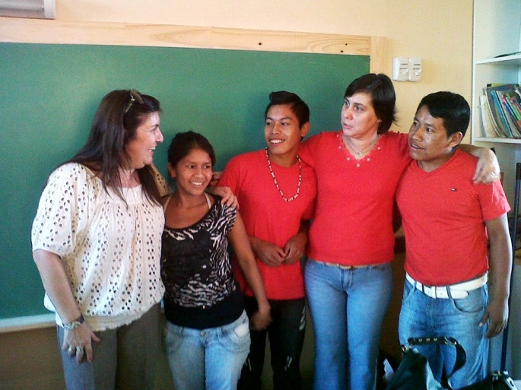
La Ley General de Educación de la Provincia de Misiones Nº 4026/03 expresa en su artículo 13 que “el sistema educativo formal comprende también los regímenes alternativos que tienen por finalidad atender las necesidades que no pueden ser satisfechas por la estructura básica y que exijan ofertas específicas diferenciadas en función de las particularidades o necesidades del educando o del medio;” y define en el art 14 a la educación indígena como uno de esos regímenes alternativos.

En el art 21 especifica que “este régimen se debe integrar con servicios educativos destinados a las personas de las comunidades indígenas, para asegurarles el fortalecimiento de su cultura y su derecho a una educación bilingüe e intercultural”. Y presenta en el artículo 38 los objetivos de la educación indígena:

a) Efectivizar el derecho de las comunidades indígenas a una educación bilingüe intercultural
b) Respetar, reconocer y fortalecer la cultura de las comunidades indígenas
c) Concretar la participación de las comunidades indígenas en la elaboración de proyectos educativos institucionales.

En este sentido, y siguiendo el espíritu de las leyes antes mencionadas y más específicamente en la legislación educativa de la provincia de Misiones, la Resolución Nº 053/09 del CGE, apreciamos que:

“La nueva Ley de Educación Nº 26.206/07 contiene medidas importantes, como la generalización a todo el país de la modalidad de Educación Intercultural Bilingüe, haciéndose eco de la lucha que han venido dando los organismos representativos de los pueblos indígenas, generando el espacio para encarar un tema tan sensible como el de la enseñanza de lenguas regionales inter-fronterizas: de Pueblos Originarios y Vecinales. En un cambio de paradigma en las orientaciones de las políticas educativas es imperioso que el sistema educativo proporcione una atención global y específica a todos los grupos de población, contemplando las múltiples facetas del individuo y sus necesidades. El acceso al trabajo, a la educación y a la participación ciudadana son derechos universales que el Estado no sólo debe garantizar, sino que debe ofrecer, a través de su acción política, en niveles generales de calidad, independientemente de las diferencias culturales, socio-económicas, políticas o étnicas. Desde el año 2004, el Estado Provincial viene desarrollando una política educativa sostenida en dos líneas de trabajo: una dirigida a atender las demandas de los Pueblos mbya guaraní y otra a la población de dos localidades de frontera con Brasil, Bernardo de Irigoyen e Iguazú.

En este contexto, debemos interpretar las funciones fundamentales para la educación secundaria que propone la Ley Nacional de Educación: habilitar a los jóvenes para el ejercicio pleno de la ciudadanía, el trabajo y la continuidad de estudios. En una propuesta educativa de calidad, la enseñanza sistemática de las lenguas de interacción cotidiana se vuelve el núcleo central, a partir del mismo, se orienta la formación de la nueva ciudadanía, preparada para desenvolverse en un contexto regional de cooperación inter-fronteriza armoniosa y equilibrada, al mismo tiempo que se vuelve un factor altamente enriquecedor para el desarrollo integral del individuo y su incorporación activa a la sociedad del conocimiento”.

Lo anterior brinda el encuadre y soporte para justificar la existencia y funcionamiento de esta escuela pública para jóvenes mbya-guaraníes y mayores de 18 años, con la característica principal de contar un Plan de Estudios de no más de tres años, de modalidad acelerada, y con la complementación curricular de Talleres de Oficios y de Formación para el Trabajo y la asistencia de docentes auxiliares adultos-mayores, referentes de los saberes, técnicas y practicas ancestrales guaraníes.

Esta organización de la estructura escolar permitiría, por un lado, la inclusión, permanencia y promoción de una cantidad significativa de alumnos en condiciones de vulnerabilidad, y, por otro, la articulación con la escuela existente en la comunidad, que posee una matrícula aproximada de 470 alumnos, pero con una característica particular: un alto porcentaje (aproximadamente 90%) cursa en condiciones de sobreedad, lo que se traduce en la promoción de alumnos con edades mayores a las esperadas, que indefectiblemente encuentran dificultades para continuar sus estudios fuera de la comunidad.

Objetivos y metas institucionales

El principal objetivo del quehacer docente e institucional del BOP N° 111 Tekoa Fortín Mbororé consiste en hacer efectivo el derecho de las comunidades indígenas a la educación intercultural, en un marco de diversidad cultural, de construcción de autonomía y autodeterminación de los pueblos. Se trata de una escuela abierta, donde la tarea propuesta de asegurar la incorporación, permanencia y promoción de los estudiantes del sistema educativo y su constitución en sujetos de derecho, requiere un compromiso social y profesional peculiar, que excede los roles tradicionalmente asumidos por los equipos pedagógicos.
El contacto entre culturas y las relaciones interétnicas establecidas exige a los educadores comenzar a deconstruir sus propias concepciones sobre los procesos de enseñanza aprendizaje, saber escuchar y resolver las situaciones democráticamente, actuar como mediadores en los procesos educativos, constituirse en actores significativos dentro de la comunidad educativa, convertirse en gestores de los diversos proyectos y ser constructores de prácticas innovadoras, criticas y comprometidas con las trayectorias educativas de los alumnos.
En suma, esta experiencia presenta un desafío central: lograr la construcción de modelos y prácticas educativas situadas y emancipadoras, y, al mismo tiempo, fortalecer y ampliar los procesos de educación intercultural, afianzando la identidad y la particularidad étnica y cultural del pueblo Mbya Guaraní. Ello implica entonces un aprendizaje permanente y conjunto, una apropiación y resignificación del conocimiento que hasta ahora la escuela brindó, el derribamiento progresivo de las barreras culturales y la certeza de formar parte de un territorio simbólico y geográfico particular. Una escuela arraigada en suelo mbya guaraní comienza a configurar un universo simbólico propio, con aproximaciones más comprensivas, basadas en el respeto y la intención de visibilizar y desterrar los mecanismos de dominación políticos y culturales imbricados en la práctica educativa tradicional.
Por tanto esta Escuela propone:

- Brindar una formación básica para que puedan adquirir conocimientos y desarrollar capacidades de expresión, comunicación, relación, atendiendo las particularidades socioculturales, laborales, contextuales y personales de la población beneficiaria.
- Brindar herramientas de formación profesional y/ o adquirir una preparación técnica o pre-profesional que facilite su inserción laboral.
- Incorporar en sus enfoques y contenidos básicos la equidad de género y la diversidad cultural, el acceso a la información y la prevención.
- Promover la incorporación, inserción, permanencia y promoción de los jóvenes y adultos del sistema educativo.
- Diseñar una estructura curricular modular basada en criterios de flexibilidad y apertura para desarrollar conocimientos y prácticas pedagógicas productivas, artístico-artesanales y científico-tecnológicas que caracterizan la equidad de los crecimientos sociales, a los que el conjunto de las comunidades y familias indígenas aspiran.
- Otorgar certificaciones parciales y acreditar los saberes adquiridos a través de la experiencia laboral.
- Promover la participación del cacique, consejo de ancianos, padres, docentes y estudiantes en el desarrollo del proyecto educativo, así como la vinculación con la comunidad local y con los sectores laborales o sociales de pertenencia de los estudiantes.
- Promover el acceso al conocimiento y manejo de nuevas tecnologías.
- Impulsar la investigación sobre la realidad sociocultural y lingüística de los pueblos indígenas que permita el diseño de propuestas curriculares, materiales didácticos,
- Promover la generación de instancias institucionales de participación de los pueblos indígenas en la planificación, seguimiento y gestión de los procesos de enseñanza y aprendizaje.
- Propiciar la construcción de modelos y prácticas educativas propias de los pueblos indígenas, liberadoras…emancipadoras que apunten a la autonomía, que incluyan sus valores, conocimientos, lengua y otros rasgos culturales.
- Propiciar espacios de opinión y de consenso para la toma de decisiones acerca del funcionamiento de la Escuela que permitan una gestión participativa y democrática.
- Arbitrar los medios y estrategias para que la información sea veraz y oportuna, para la correcta toma de decisiones.
- Promover comportamientos que pongan de manifiesto los valores que rigen la convivencia, tales como el respeto a los semejantes, la solidaridad, el amor, el respeto por la vida, por las diferencias, la paz, la diversidad cultural y el medio ambiente.
- Trabajar con coherencia en torno a los objetivos, docentes, alumnos, padres, personal administrativo y directivo.
- Promover comportamientos que pongan de manifiesto los valores que rigen la convivencia, tales como el respeto a los semejantes, la solidaridad, el amor, el respeto por la vida, por las diferencias, la paz, la diversidad cultural y el medio ambiente.

8. La articulación interinstitucional

Vivimos en una sociedad inmersa en profundos procesos de transformación que implican nuevas formas de pensar, sentir y actuar en los planos social, económico, político y cultural. En este contexto, se considera que la educación no es privativa de la escuela ya que la sociedad que se ha complejizado nos presenta dificultades que exceden nuestras posibilidades reales. El trabajo conjunto con otras instituciones interesadas en las problemáticas que se nos plantean optimizan los resultados. Por ello proponemos tender una articulación con las instituciones de nivel primario que se encuentran en el área de recepción de matrícula, contemplando los siguientes ejes:

- Profundización de la enseñanza y desarrollo de destrezas comunicacionales, matemáticas, socio-históricas y científico-tecnológicas, necesarias para comprender a los procesos globales y poder actuar en un mundo cada vez más complejo y más activo.
- Promoción de un estilo de enseñanza donde el alumno, para acrecentar una formación consciente y responsable, sea el protagonista en la construcción de los saberes y artífice de su formación ciudadana.
- Promoción de la capacitación docente en el trabajo interdisciplinario, la lectura, la reflexión crítica y la enseñanza para la comprensión, con el fin de promover un cambio que genere una enseñanza significativa, eficaz y de calidad.

Así también se propone una articulación con otras instituciones de nivel secundario, ONGs y otras instituciones locales, provinciales y nacionales, en un trabajo en RED que posibilite abordar y resolver situaciones que afectan a las escuelas en general y secundarias en particular. Esta propuesta concreta se plasmó en un Proyecto de Mesa Socioeducativa local que se encuentra en proceso de construcción e implica diversas acciones de articulación interinstitucional.

Perfiles deseados

Perfil de los sujetos

Este proyecto de escuela secundaria apunta a una población inicial de 160 alumnos, aproximadamente. Los alumnos provienen en su mayoría de la escuela primaria Nº 807 de la Aldea Mbororé y de diferentes comunidades de la provincia de Misiones. El nivel socio-económico predominante es bajo. Son alumnos con dificultades de aprendizaje originadas en la falta de hábitos de estudio y una realidad y problemática social relacionadas con hogares con falta de empleo y de oportunidades, así como de exclusión del sistema educativo tradicional y del mercado laboral, con dificultades para acceder a los servicios básicos y en condiciones de extrema vulnerabilidad..

Para este tipo de alumno es que el proyecto apunta a:

- Educar para el trabajo y el ejercicio de la ciudadanía, en sentido amplio, con competencias significativas y calificadas.
- Formar personas solidarias, honestas y con capacidad de organización tendiente a la autodeterminación.
- Educar para la vida en comunidad respetuoso del otro
- Educar para el pensamiento científico y el desarrollo de habilidades técnicas y tecnológicas

Para lograr estos objetivos, y tomando como orientadores los Artículos 31 inciso e, f y h y el Artículo 33 del Capítulo II de la Ley Nacional de Educación, se propone:

- La creación de espacios extracurriculares fuera de los días y horarios de clases para actividades ligadas al arte, educación física, deportiva, recreación, acción solidaria, etc.

- Brindar cursos a través de programas especiales para la inclusión de jóvenes no escolarizados, como forma de reinsertarlos en el sistema educativo formal.

- Vincular a través de convenios y sistemas de pasantías con el mundo del trabajo y producción, con prácticas pre-profesionales.
- Crear un gabinete psicopedagógico que respalde y acompañe la tarea docente y atienda la problemática de alumnos en riesgo social y con problemas de aprendizaje.

Perfil de los educadores

Hoy la noción de educador se reemplaza por la de facilitador-guía, más dinámica y viva; más próximo a los jóvenes, el papel esencial de este nuevo educador consiste no ya exclusivamente en enseñar sino en hacer descubrir y orientar en la construcción del aprendizaje. El docente ha de ser competente y profesional, en este sentido, la actitud dialogal es fundamental en relación con los jóvenes.

Este educador está invitado a ser mediador entre el saber y el alumno, así como un actor significativo para dentro de la comunidad educativa, entre los diversos proyectos, entre las instancias ideales y las situaciones concretas, es decir, el sentido de equipo y de convivencia intercultural.

En síntesis, un educador de esta Escuela deberá ayudar al joven a tomar conciencia de sus riquezas y cualidades, resaltándolas con estima y respeto, con verdad y autenticidad. Debe ser una persona sólida y armónica que acepte determinados riesgos en el proceso de construcción de su enseñanza, que disfrute de la alegría de vivir y dirija su voluntad al servicio de la vida sin descuidar su profesionalidad y su rol de educador de saberes científicos, tecnológicos y socialmente válidos.

Un docente con titulación docente específica, que acredite los conocimientos fehacientemente y además que tenga la voluntad de un perfeccionamiento permanente y lo plasme en proyectos de intervención pedagógicos tendientes al desarrollo integral de los alumnos y alumnas de la Institución.

Un docente que posea, según expresa la Res. 053/09:

- Experiencia positiva de práctica profesional en instituciones educativas de comunidades indígenas.
- Conocimiento y valorización de la cultura indígena actual y su dinámica social.
- Actitud para compartir su cátedra con un docente indígena y disposición y capacidad para la discusión de conceptos como intolerancia, racismo, xenofobia, opresión cultural, autoestima del alumno, identidad y diversidad sociocultural.

Perfil de los auxiliares docentes indígenas (ADI)

- Con formación pedagógica para el ejercicio docente.
- Antigüedad no menor a cinco años en instituciones educativas de las comunidades indígenas o de la EIB.
- Acciones de formación continua, auto capacitación y capacitación específica.
- Experiencia positiva, avalada por la comunidad de origen, en instituciones educativas de comunidades indígenas.
- Capacidad y disponibilidad efectiva para trabajar en pareja pedagógica, para la construcción de relaciones interpersonales armónicas, integrar equipos de trabajo interdisciplinarios y para la convivencia intercultural.
- Capacidad de comunicación y gestión con la comunidad o comunidades de origen de sus alumnos.
- Estar positivamente dispuesto al desarrollo profesional constante participando de las actividades de formación que se propongan.
- Poseer una visión crítica de su propia práctica pedagógica, valorando la indagación e investigación para el mejoramiento a partir de la experiencia reflexionada.
- Deberá articular su práctica en la cátedra con un docente no indígena.

Perfil de los auxiliares especiales

Son miembros elegidos por la comunidad por su experiencia de vida, integridad e integralidad de sus conocimientos de técnicas artísticas y de producción mbya guaraní, así como disposición para colaborar en los talleres, en la instrucción y educación de jóvenes en los modos ancestrales de creación de productos artesanales y artísticos.

8. Los métodos didácticos

1. Trabajo docente por medio de talleres

Creemos que la modalidad de la formación para el trabajo a través de los Talleres permite iniciar y preparar a jóvenes y adultos para el ejercicio de diversos oficios, cuya calificación permite una efectiva inserción en el mercado laboral local y regional.

La propuesta de los Talleres de Oficios contempla una estructura (tentativa) de tres módulos, en los cuales se integran las diferentes orientaciones, por ejemplo: Informática, Peluquería, Confección, tecnologías de la Construcción, Carpintería, Electricidad, Mecánica del Automotor, Herrería, Artesanía Guaraní.

- Formación Teórica por Especialidad: Desarrollo de contenidos, estrategias y destrezas por especialidades.
- Formación Práctica por Especialidad: Practica intensiva en talleres con interacción docentes - artesanos/técnicos - aprendices.
- Formación Práctica con opción de Pasantías en empresas / Implementación de emprendimientos productivos y/o de servicios.

Se buscará que los egresados de los Talleres desarrollen competencias como Calidad y capacidad técnica, conocimientos en sistemas tradicionales y modernos y capacidad para la organización cooperativa, gremial y ocupacional.

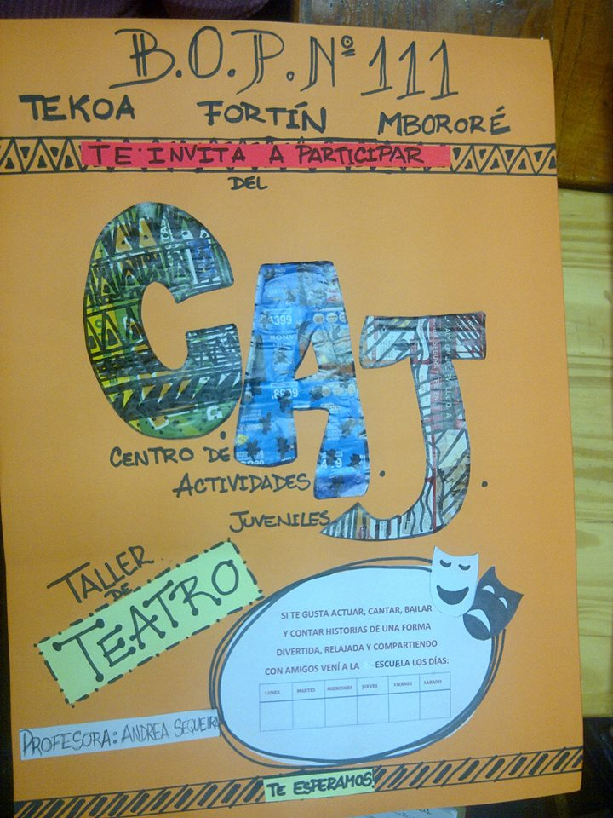
De esta manera, estarán en condiciones de satisfacer la demanda de mano de obra calificada de parte de establecimientos comerciales, empresas turísticas y particulares de la ciudad de Iguazú, apuntando al desarrollo local y a la integración social y familiar.

2. Trabajo docente por medio de proyectos

Según la Resolución Nº 053/09 esta institución adherida a la Educación Intercultural Bilingüe, debe crear antecedentes a nivel secundario de esta modalidad intercultural, convirtiéndose esta última, en el eje y la herramienta para el trabajo enriqueciendo los saberes de los alumnos aceptando las diferencias de sus pares.

Es un enfoque interdisciplinario donde se estimula el trabajo cooperativo. Es valioso para diferentes estilos de aprendizajes, antecedentes étnicos y culturales y niveles de habilidades.

Se construye sobre las fortalezas individuales de los alumnos ya que el mismo explora sus propias áreas de interés.

El aprendizaje basado en proyectos permite al alumno que planee e implemente y evalúe proyectos aplicables al mundo real. Al docente le permite una enseñanza interdisciplinaria, de largo plazo, centrada en el estudiante. El aprendizaje es el resultado de construcciones mentales y baso en conocimientos actuales y previos.

Por ello los proyectos se convierten en divertidos, motivadores, retadores, con un papel activo de los alumnos y sobre todo elegidos, hechos y evaluados por ellos.

Los proyectos deben cumplir con la siguiente modalidad, supervisados por el asesor pedagógico:

- Titulo Curso Fecha
- Proyecto Nº y Nombre
- Descripción – fundamentación
- Objetivos – metas y expectativas
- Materiales
- Materias involucradas
- Actividades propuestas
- Fuentes de consulta para la investigación
- Cronograma
- Evaluación
- Reflexión sobre la práctica

3. Trabajo docente con tutorías

En el contexto específico de la escuela, se manifiestan problemas vinculados con desigualdades del punto de partida (las deterioradas condiciones de vida de las familias) y de llegada (la difícil inserción laboral, académica, social posterior) de los sujetos de aprendizaje. A ello se suman la diversidad cultural, las culturas juveniles, el desarraigo, la construcción problemática de identidades sociales, la violencia y la pobreza, entre otros.

De acuerdo con esa realidad, con problemas que son complejos y que requieren un trabajo integral para ensayar alternativas de solución, proponemos la tutoría escolar, entendida como “una estrategia para el sostenimiento de las trayectorias educativas de los jóvenes; por lo tanto, se considera una responsabilidad de la escuela secundaria inclusiva y una tarea colaborativa entre todos los docentes de la escuela y la comunidad educativa”

La tutoría es entonces un servicio continuo de acompañamiento, autoconocimiento y autocontrol, que se ofrece al estudiante a lo largo de todo el proceso educativo, y se da en todo espacio y momento del contexto escolar, siendo asimismo responsabilidad del conjunto de miembros de la comunidad educativa: tutores, docentes no tutores, padres de familia, directivos, psicólogo escolar si lo hubiera y los propios estudiantes. Se busca así garantizar el derecho de todos los estudiantes a recibir una adecuada orientación, proponiendo que cada sección cuente con un tutor, responsable de acompañar y orientar los procesos personales y grupales.

Actividades con la comunidad educativa

Dadas las características de este Proyecto, y de las peculiaridades de la Cultura Mbya Guaraní, en función del respeto a su autodeterminación y a sus valores y prácticas culturales, es conveniente respetar sistemáticamente los procedimientos de consulta y las vías de comunicación con sus miembros e instituciones (Ej.: Consejo de Ancianos, autoridades comunales) al efecto de implementar Planes de Actividades que integren las experiencias de formación y al mismo tiempo pongan en común las fortalezas y debilidades del Proyecto Educativo y sus resultados, para una construcción conjunta y colaborativa de reflexiones, propuestas, proyecciones y vías de acción.

9. Red de proyectos vinculados

El Proyecto Educativo del BOP N° 111 Tekoa Fortín Mbororé forma parte de una serie de propuestas vinculadas entre sí, a modo de red, con objetivos compartidos y acciones que se potencian con la mirada puesta en la articulación de diferentes escenarios educativos, o, en otras palabras, en los múltiples espacios sociales que complementan, sirven de apoyo y refuerzan la escolaridad, con la intervencion de múltiples actores de la comunidad.

1. Proyecto de Centro de Formación Profesional

Propuesta

Se propone desarrollar modelos innovadores de gestión que incorporen criterios de calidad y equidad y sistemas de convivencia basados en la solidaridad, la cooperación y el dialogo, ejecutando estrategias para atender las necesidades socio-educativas y de formación para el trabajo de los miembros de la comunidad Fortín Mbororé. También promover el establecimiento de convenios entre las autoridades del establecimiento “BOP N° 111 Tekoa Fortín Mbororé” y los Ministerios de Trabajo Provincial y Nacional, Cooperativas, Universidades e instituciones afines a los objetivos del Centro, como establece el Artículo 14, Título III, Ley 26058, tendientes a fortalecer los vínculos entre la formación para el trabajo, la educación formal y el mercado laboral local y regional.
2. Proyecto de Radio Comunitaria

La Radio y la Comunidad
La educación, el conocimiento, la información y la comunicación son esenciales para el progreso, la iniciativa y el bienestar de los seres humanos. Por otra parte, las tecnologías de la información y la comunicación (TIC) tienen inmensas repercusiones en prácticamente todos los aspectos de nuestras vidas. El rápido progreso de estas tecnologías brinda oportunidades sin precedentes para alcanzar niveles más elevados de desarrollo. Gracias a la capacidad de las TIC para reducir las consecuencias de muchos obstáculos tradicionales, especialmente el tiempo y la distancia, por primera vez en la historia se puede utilizar el vasto potencial de estas tecnologías en beneficio de millones de personas en todo el mundo.
La radio comunitaria y ciudadana, en tanto TIC, se define por la comunidad de intereses compartidos que representa y por los objetivos político-culturales, comunicacionales y empresarios coherentes con esos mismos intereses. (…). La radio comunitaria y ciudadana incorpora nuevos lenguajes, nuevos formatos, otros sonidos, músicas, voces. Son otras formas de hablar, nuevos tratos con los oyentes, formas de preguntar y de responder, formas de demandar, de peticionar a las autoridades.
En primer lugar, la radio comunitaria está caracterizada por la activa participación de la comunidad en los procesos de creación de noticias, información, entretenimiento y material culturalmente relevante, y ello con un énfasis en temas y preocupaciones locales. Con capacitación, productores locales se pueden crear programas usando sus voces. La comunidad debe, igualmente, participar en el manejo de la estación y opinar en la programación y contenido de los programas.
En segundo lugar, es una iniciativa sin fines de lucro. En estos días de alta comercialización de la radiodifusión, el carácter de la radio comunitaria lo constituye su independencia y responsabilidad en el servicio a la comunidad, no al anunciante. Como la estación es de propiedad de la comunidad, se mantiene responsabilidad en el manejo de la estación.

En tercer lugar, la programación y actores de la radio comunitaria son designados por la comunidad y posee el objetivo de mejorar las condiciones económicas, sociales y culturales de sus miembros. La comunidad misma decide cuáles son sus prioridades y necesidades en términos de la provisión de información, de entretenimiento, y como herramienta de cohesión social.
Para la escuela, la Radio constituye un modo de acercamiento entre la escuela y la comunidad, especialmente porque la educación forma parte inseparable de la práctica cotidiana y grupal. En esta concepción, todos educamos y somos educados. Por ello, es una herramienta valiosa para fomentar la discusión y difusión de temas inherentes a la cultura y el modo de vida y cosmovisión Mbyá Guaraní.
La Comunicación Indígena

La Ley de Servicios Audiovisuales contempla el acceso a la comunicación de los Pueblos Originarios en Argentina. Esto se logró gracias a la lucha de unas 300 organizaciones sociales, sindicatos y Pueblos Originarios que marcharon hacia el Congreso Nacional, en apoyo al proyecto de ley de servicios audiovisuales presentado por la presidenta Cristina Kirchner en Casa de Gobierno.

En Argentina habitan más de 34 Pueblos Indígenas que hablan 14 idiomas; el proceso de descolonización y desmonopolización de los medios que se está llevando adelante requiere que hoy estos estén en manos y propiedad de los Pueblos originarios para la difusión de sus culturas.

La propuesta presentada por los comunicadores indígenas rompe con lógica comunicacional de este país ya que en la actualidad existen 3 formas de propiedad de los medios, Privados, Estatales y sin fines de lucros (Comunitarias). Así, los Pueblos Originarios podrán ser autorizados para la instalación y funcionamiento de servicios de comunicación audiovisual por radiodifusión sonora con amplitud modulada (AM) y modulación de frecuencia (FM) así como de radiodifusión televisiva abierta.

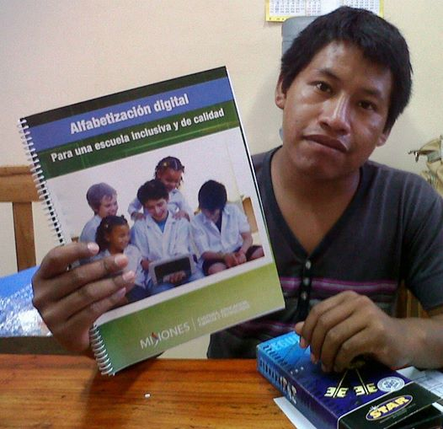
El reconocimiento constitucional de la preexistencia étnica y cultural de los Pueblos Indígenas argentinos implica la necesaria transformación del Estado argentino. No se trata solo de reconocer la visible pluriculturalidad del Estado sino de establecer una nueva relación con los Pueblos Indígenas que transforme su relación con el Estado y sus instituciones sociales, políticas, económicas y jurídicas a fin confrontar y transformar estas relaciones de poder que han naturalizado las asimetrías sociales, superando la actual situación de dominación, dependencia y discriminación.

Hoy, los Pueblos preexistentes del país están generando un proceso histórico porque dejan de ver a los Medios como herramientas de otros para ejercer su Derecho a la Comunicación con Identidad y acceso a las nuevas tecnologías.

Los Medios administrados por los Pueblos Originarios no pretenden lucrar con su identidad ni ser obsecuentes con los gobiernos de turno. Su objetivo no sólo es informar su propia realidad, tienen la responsabilidad de promover y difundir sus culturas, como Pueblos vivos que tienen historias que necesitan ser contadas.

4. Proyecto de Biblioteca Indígena y Centro cultural

Esta propuesta o proyecto surgió frente al problema detectado por diversos alumnos y miembros de la Comunidad Mbororé de la situación de riesgo del patrimonio cultural intangible Mbya y la necesidad de construir un acervo bibliográfico para preservar ese patrimonio y para contar “otras historias” a través de testimonios de vida, libros vivientes o parlantes, la producción de materiales propios y el desarrollo de los talleres. En otras palabras, se propone la creación de una BIBLIOTECA INDÍGENA Y UN CENTRO CULTURAL, que permitan preservar, proteger y recrear la cultura desde el trabajo interdisciplinario, y que represente al mismo tiempo un modo de cohesionar el patrimonio cultural tangible e intangible del Pueblo Mbya.

Objetivos
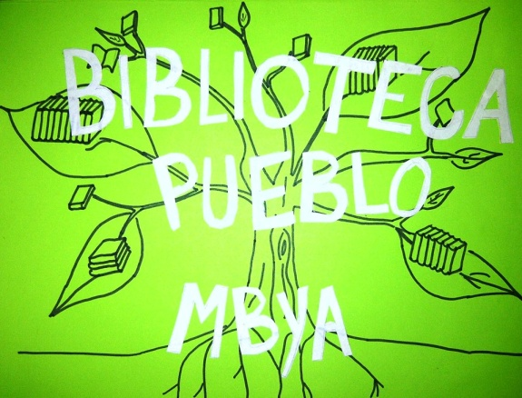
- Construir un espacio para registrar, recuperar, recopilar, crear y recrear aquellos testimonios tangibles que evidencian el patrimonio cultural de los pueblos indígenas, donde además se registre, estudie, sistematice y difunda el patrimonio intangible, incluyendo los conocimientos ancestrales del Pueblo Mbya, organizados en diferentes formatos.
- Rescatar y sistematizar los conocimientos ancestrales de los indígenas en un ámbito de revalorización de la identidad social y cultural, incorporando la familia Mbya al sistema escolar, reconociendo y potenciando sus conocimientos a través del emprendimiento de acciones en conjunto que permitan una vinculación significativa escuela-comunidad.

- Generar y promover acciones y proyectos tendientes a conformar un acervo bibliográfico básico en lengua materna y bilingüe, que apoye los procesos de educación formal e impulse la producción de nuevos materiales locales, a partir de un Centro Cultural orientado fundamentalmente a la cultura propia, con actividades culturales y talleres formativos diversos.

El Centro Cultural

El centro cultural tiene como objeto promover el desarrollo de diversas actividades y Talleres, que faciliten y amplíen la participación de la comunidad, en relación permanente con la Escuela y la familia. Se espera utilizar el espacio de la ex escuela 807, para lo cual es necesario reacondicionar un sector del edificio, con dos aulas para los talleres, una sala de cine y espacios abiertos para otras actividades, así como un espacio del terreno para los proyectos ambientales y de ecohuerta.

Los Talleres

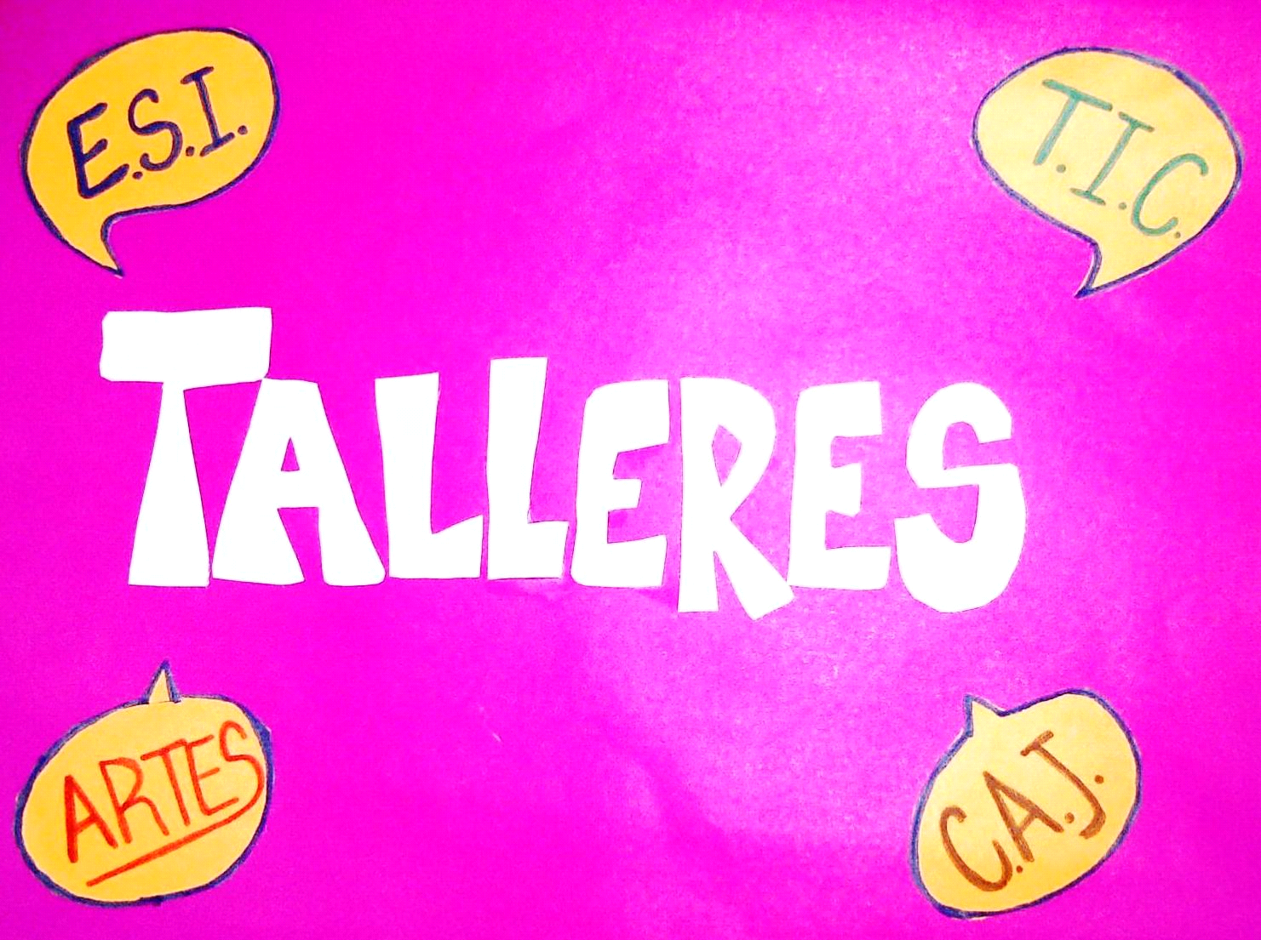
Los talleres constituyen un espacio de interacción abierta y de construcción de conocimiento colectivo, democrático y participativo. Por ello la propuesta contempla el trabajo con esta metodología, en diferentes líneas de acción, de acuerdo con los intereses y necesidades de la Comunidad educativa del BOP 111 y de la Comunidad en general, integrando los diferentes espacios sociales para lograr el aprendizaje, la práctica laboral y la inclusión.

10. Algunas reflexiones a modo de cierre

El análisis del caso del Bachillerato Orientado Provincial 111 Tekoa Fortín Mbororé nos permite explorar diversas cuestiones relacionadas con la génesis de una institución educativa en el marco de un Proyecto Educativo Comunitario y reflexionar acerca de los procesos sociales instituyentes en contextos de pobreza y exclusión.

El desarrollo del trabajo nos permite comenzar a identificar a los actores significativos en dichos procesos y los mecanismos que operan en la configuración de políticas educativas y sociales del estado. En ellas es central el rol de la comunidad, orientado al fortalecimiento de la identidad cultural del pueblo Mbyá-guaraní y a la construcción de mecanismos alternativos de inclusión política, social y cultural.

Los PEC se constituyen, así, en la herramienta más sólida para viabilizar las demandas educativas en contextos sociales vulnerables y una sociedad mayor o envolvente donde los recursos y el capital se encuentran fuertemente centralizados en las instituciones del Estado, responsable exclusivo de las políticas educativas y culturales. En dicho sentido, el ejercicio pleno del derecho a la educación y del acceso equitativo a los recursos sociales se basa en el empoderamiento de los jóvenes y adultos indígenas, en la apropiación de las iniciativas y de los espacios emergentes, apoyándose en la democratización y ampliación de la EIB, la circulación de la información, el accionamiento de los mecanismos formales e informales de presión de la opinión pública y en una gestión institucional situada, comprometida y solidaria.

Referencias bibliográficas

- Ley Nº 26206. Ley de Educación Nacional.
- Ley Nº 26058. Ley de Educación Técnico Profesional.
- Resolución CFE Nº 13/07
- Resolución CFCyE Nº 261/6
- Resolución CFE Nº 115/10
- Resolución 053/09. Ministerio de Cultura y Educación. Posadas 13 de Febrero 2009.
- Leyes de Educación Nacional. Ministerio de Educación. Presidencia de la Nación. 2009.
- Ley General de Educación de la Provincia de Misiones Nº 4026/03
- Ley Nacional 26.522 (De Servicios de comunicación audiovisual)
- La Modalidad de Educación Intercultural Bilingüe en el sistema educativo Nacional. Ministerio de Educación. 2010.

- Villamayor Claudia y Lamas Ernesto. Gestión de la radio comunitaria y ciudadana, AMARC y Friedrich Ebert Stiftung, 1998
- Moyano, Segundo, Educación social y ejercicio profesional, En: Encuentro Regional de Educación Social / Asociación de Educadores Sociales del Uruguay; (Montevideo (UY); octubre de 2008). Educación social: acto político y ejercicio profesional. Montevideo: MEC/ADESU, 2009.

